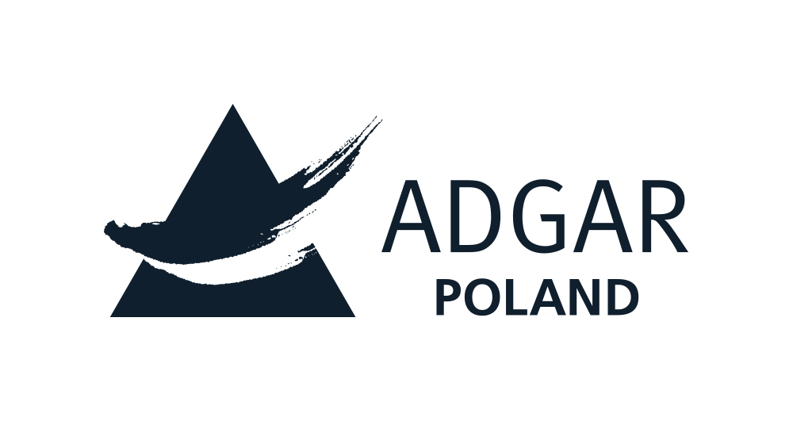

Warszawa, 20 listopada 2023 r.

Finałowa aukcja projektu Sztuka Kocha Design „Recykling Art”!

21 listopada 2023 r. w Kinogramie w warszawskiej Fabryce Norblina odbędzie się finałowa aukcja dzieł sztuki, stworzonych w ramach oryginalnego projektu artystycznego. Jego organizacją zajęły się trzy podmioty: warszawski operator powierzchni biurowych Adgar Poland, MAG Modern Art Gallery i Fundacja Ronalda McDonalda. I choć pozornie reprezentują trzy różne światy, to w obliczu wspólnego, szczytnego celu nie tylko połączyły siły, tworząc prawdziwie pionierskie przedsięwzięcie z ikoną polskiego designu w tle, ale i zaangażowały do współpracy siedmiu wybitnych polskich artystów młodego pokolenia. Zgromadzone z aukcji środki zostaną przeznaczone na rzecz Fundacji Ronalda McDonalda, która pomaga bezpłatnie małym pacjentom i ich bliskim przyjeżdżającym po zdrowie do największych publicznych szpitali dziecięcych na tygodnie lub miesiące. Udział w wydarzeniu potwierdził m.in. Rafał Sonik.

Nieco ponad rok temu, w amfiteatrze przy warszawskim biurowcu Adgar Poland, siedmiu artystów na oczach zgromadzonych widzów podjęło się nadania nowej odsłony fotelom stylizowanym na ikoniczny model RM58 autorstwa Romana Modzelewskiego. Oryginalny mebel jest dziś jednym z najważniejszych symboli polskiej sztuki designu
i choć od jego powstania minęło już ponad pół wieku, wciąż zachwyca wielbicieli sztuki nowoczesnej na całym świecie. Koncepcja, by fotele RM58 stały się swoistym płótnem dla procesu twórczego artystów nie tylko zachęca do szerszego spojrzenia na polskie wzornictwo i aktualne trendy. Inspiruje również do chwili refleksji nad dzisiejszym globalnym konsumpcjonizmem, w którym zapominamy, że nadawanie nowych funkcji przedmiotom, które już posiadamy może stanowić fascynującą alternatywę dla kupowania nowych, wpisując się jednocześnie w wyzwania związane z ochroną środowiska.
I te właśnie aspekty stały się fundamentem pionierskiego projektu Sztuka Kocha Design „Recykling Art”.

Przed nami finał wielomiesięcznego projektu, który połączył pozornie niezwiązane ze sobą elementy. Różne obszary biznesowej działalności organizatorów, pamięć o legendzie polskiej sztuki designu, promocja młodych artystów, aspekt charytatywny, a nawet idea dbania o środowisko naturalne - umiejętna kompilacja tych ogniw wykreowała inspirujący, artystyczny kalejdoskop, będący dowodem, że nic tak skutecznie nie łączy, jak chęć zmieniania świata na lepsze” - mówi Monika Szelenberger, Head of Leasing & Asset Management w Adgar Poland.
Na zaproszenie do udziału w przedsięwzięciu odpowiedziało siedmiu utalentowanych artystów młodego pokolenia. Magdalena Głodek, Magdalena Lenartowicz, Maja Aleksandra Gackowska, Agnes Maj, Szymon Hołubowski, Łukasz Kosiński i Tymoteusz "Tymsky" Kokczyński ozdobili fotele we własnym, unikalnym stylu. Dzieła są zatem niezwykle zróżnicowane w formie i z pewnością mogą być wartościowym uzupełnieniem kolekcji mecenasów sztuki czy wielbicieli konkretnych artystów.
To genialne, że wszystkie strony z pasją zaangażowały się w to przedsięwzięcie i oddały talent, czas, emocje, by pomagać. My w Fundacji, w Domach Ronalda McDonalda, mówimy głosem rodzin dzieci, które przyjeżdżają z całej Polski do największych uniwersyteckich szpitali pediatrycznych po pomoc i tu ich życie często zaczyna być pełne znaków zapytania. Gdzie będziemy mieszkać, co z resztą rodziny, czy nas na to stać, jak poradzimy sobie w szpitalu tak daleko od domu? Domy w Krakowie i Warszawie stają się dla nich drugim domem na tak długo, jak długo trwa hospitalizacja dziecka. Rozwiązują całą listę problemów, pomagając bezpłatnie. Bliskość Domów i szpitali, dla których je budujemy, pozwala całym rodzinom skupić się tylko na tym, co najważniejsze, na zdrowiu i emocjach chorego malucha, na przeprowadzeniu całej rodziny przez czas choroby – mówi Katarzyna Rodziewicz, Prezes i Dyrektor Wykonawcza Fundacji Ronalda McDonalda.
Każdy obiekt będzie licytowany osobno, a pozyskane środki zostaną przeznaczone na wsparcie Fundacji Ronalda McDonalda, niosącej pomoc rodzinom długo hospitalizowanych dzieci. Aukcję wspiera m.in. Rafał Sonik. Patronat medialny nad wydarzeniem objęli: My Company, Informator Stolicy oraz Super Express.
Udział w wieczorze aukcyjnym wymaga wcześniejszego zgłoszenia. Osoby zainteresowane uczestnictwem w licytowaniu mogą kontaktować się
z przedstawicielem organizatorów: contact@magallery.pl

***
Więcej informacji udziela:
Michał Mystkowski, PR Manager
Berry Project
Tel.: +48 515 080 000
michal.mystkowski@berryproject.com

Więcej o organizatorach „Recycling Art RM58”:
ADGAR POLAND
Jest doświadczonym inwestorem, deweloperem, właścicielem i zarządcą nieruchomości komercyjnych, przede wszystkim biurowych. To innowacyjna firma, która tworzy przyjazne koncepty biurowe, wspierające rozwój biznesu, integrację życia zawodowego i prywatnego, a także inspirująca społeczność użytkowników biur do rozwijania swoich pasji i kompetencji. Spółka działa w Polsce od 1999 roku, a jej działalność koncentruje się na największym rynku biurowym w kraju – w Warszawie.
Portfolio firmy obejmuje wysokiej jakości nieruchomości w najważniejszych centrach biznesowych stolicy.
www.adgar.pl
MAG MODERN ART GALLERY
To znacznie więcej niż galeria sztuki. To platforma łącząca wyselekcjonowanych artystów z właścicielami przestrzeni prywatnych i publicznych, którzy szukają niesztampowego podejścia do aranżacji wnętrz. Galeria skupia artystów, którzy nie boją się eksperymentować z nowymi środkami wyrazu, sięgając po niecodzienne połączenia treści i formy, efektem czego są nieszablonowe dzieła, które można zobaczyć w Polsce, jak również w kolekcjach zagranicznych klientów MAG. Galeria prowadzi sprzedaż stacjonarną w Warszawie (Hala Koszyki, poziom 0) oraz internetową. Systematycznie jest również obecna na prestiżowych targach sztuki m.in. Art Basel, Art Basel Miami, Volta Art, Scope.
www.magallery.pl
FUNDACJA RONALDA McDONALDA
Od ponad 20 lat Fundacja Ronalda McDonalda skupia się na pomaganiu rodzinom
w najtrudniejszych chwilach – w czasie choroby dziecka, w czasie pobytu w szpitalu daleko od Domu, w czasie, gdy najważniejsze jest poczucie bezpieczeństwa. Zgodnie
z misją „Aby rodzina mogła być razem” Fundacja dba o całą rodzinę chorującego malucha. Najważniejszym działaniem Fundacji są Domy Ronalda McDonalda. Domy to miejsca, dzięki którym rodzice najdłużej hospitalizowanych małych pacjentów mogą być razem ze swoimi dziećmi. Zbudowane w bezpośrednim sąsiedztwie szpitali
uniwersyteckich w Krakowie i w Warszawie, zapewniają rodzicom z całej Polski 200% komfortu. Domy pomagają bezpłatnie.
www.frm.org.pl

